**ÓZBEKSTAN RESPUBLIKASÍ**

**INFORMACIYALÍQ TEXNOLOGIYALARÍ HÁM KOMMUNIKACIYALARÍN RAWAJLANDÍRÍW MINISTRLIGI**

**MUHAMMED AL-XOREZMIY ATÍNDAǴÍ**

**TASHKENT INFORMACIYALÍQ TEXNOLOGIYALARÍ UNIVERSITETI NÓKIS FILIALÍ**

**“Telekommunikaciya tiykarları hám kásiplik tálim” fakulteti**

**«Informacıya qáwipsizligi» baǵdarı**

**3 – kurs 305 – 19 toparı studenti**

**Saparov Salamattin’**

**«Kiber huqıq hám kiber etika»**

**páninen**

**13 – ÁMELIY JUMÍS**

**Tema: Ruxsattı sheklew sistema astı programmaların izertlew.**



**Tayarlaǵan: _________________ S.Saparov**

**Qabıllaǵan: _________________ A.Tilepova**

**№13 A’meliy jumis**

**Tema: Ruxsattı sheklew sistema astı programmaların izertlew.**

***Jumistan maqset:*** Ruxsattı sheklew sistema astı programmaların ko’rip shig’iw, salistiriw, tiykarg’i waziypalarin, paydali ha’m kemshilik ta’replerin u’yreniw.

***Teoriyaliq bo’lim:*** Informaciya qawipsizliginin’ sistema asti talapları:

Informaciya qawipsizliginiń Sistema asti bul informaciya qawipsizligine abaylarǵa, informaciya qawipsizligin buzıwshiniń modeline, qorǵaw etiletuǵın ob'ektler quramına, informaciya texnologiyalarına hám integraciyalasqan sistemanıń strukturalıq hám funktsional qásiyetlerine qaray tómendegi wazıypalardı támiyinlewi kerek:

1) kirisiw sub'ektleri hám kirisiw ob'ektlerin identifikaciyalaw hám autentifikatsiya qılıw ;

2) kiriw ob'ektlerine kiriwin basqarıw ;

3) identifikatorlar hám autentifikatsiya quralların basqarıw ;

4) informaciyanı virusqa qarsı qorǵaw ;

5) mashinanı saqlaw quralların qorǵaw ;

6 ) qawipsizlik hádiyselerin dizimge alıw ;

7) tarmaq dárejesinde hám serverler hám jumıs stanciyaları dárejesinde shegaranı buzıp kiriwlerdi anıqlaw (aldın alıw );

8) informaciya qawipsizligin baqlaw (analiz qılıw );

9 ) sheklengen tarqatiletuǵın informaciyanı hám informaciyanı ruxsatsız kirisiwden qorǵaw quralların qorǵaw ;

10 ) integraciyalasqan sistema hám bul sistema daǵı maǵlıwmatlardıń pútinligin támiyinlew;

11) informaciya bar ekenligin támiyinlew;

12) virtualizatsiya ortalıǵın qorǵaw ;

13) veb-qosımshalardı qorǵaw ;

14) texnikalıq qurallardı qorǵaw ;

15) pútin sistema jáne onıń quralların qorǵaw ;

16 ) baylanıs hám maǵlıwmatlardı uzatıw sistemaların qorǵaw ;

17) maǵlıwmatlar bazasın basqarıw quralların qorǵaw.

Integraciyalasqan sistemaǵa texnikalıq xizmet kórsetiw hám rawajlandırıw sheńberinde informaciya qawipsizligi tómen sistemasınıń tómendegi strukturalıq bólimlerin sazlaw kerek:

1) kirisiw sub'ektleri hám kirisiw ob'ektlerin identifikaciya qılıw hám autentifikatsiya qılıw ushın sistema asti ;

2) kirisiw sub'ektleriniń kirisiw ob'ektlerine kirisiwdi basqarıw tómen sisteması ;

3) programmalıq ortalıqtı sheklew tómen sisteması ;

4) mashina saqlaw quralların esapqa alıw ushın tómen sistema ;

5) informaciya qawipsizligi hádiyselerin dizimge alıw tómen sisteması ;

6 ) virusqa qarsı qorǵaw tómen sisteması ;

7) hújimdi anıqlaw tómen sisteması ;

8) informaciya qawipsizligin baqlaw (analiz qılıw ) tómen sisteması ;

9 ) informaciya sistemaları hám informaciyalarınıń pútinligin támiyinlew tómen sisteması ;

10 ) informaciya bar ekenligin támiyinlewdiń tómen sisteması ;

11) texnikalıq qurallardı qorǵaw tómen sisteması ;

12) informaciya sistemasın, onıń quralların, baylanıs hám maǵlıwmatlardı uzatıw sistemaların qorǵaw tómen sisteması ;

13) kadrlar menen islewdiń tómen sisteması.

Informaciya qawipsizligi tómen sisteması sheńberinde kirisiw sub'ektleri hám kirisiw ob'ektlerin identifikaciya qılıw hám autentifikatsiya qılıw tómen sistemasınıń texnologiyalıq múmkinshiliklerin keńeytiw Komissiya integraciya segmentiniń funktsional tómen sistemaları paydalanıwshılarınıń identifikaciya maǵlıwmatların basqarıw kózqarasınan ámelge asırılıwı kerek; sonday-aq :

1) paydalanıwshılar bazasın oraylastırılǵan halda saqlaw ;

2) paydalanıwshı identifikatorlarining turmıs aylanıwın basqarıwdı avtomatlastırıw, sonday-aq Komissiya xızmetkerlerin esapqa alıw hám basqarıw informaciya sisteması hádiyseleri tiykarında ;

3) paydalanıwshılardıń kirisiw huqıqların oraylastırılǵan halda basqarıw ;

4) kiriw ruxsatın beriw ushın paydalanıwshı qosımshaların tastıyıqlawdı avtomatlastırıw ;

5) úzliksiz aralıqta paydalanıwshınıń kirisiw maǵlıwmatların tekseriw;

6 ) paydalanıwshılarǵa ruxsat beriw boyınsha audit ilajları.

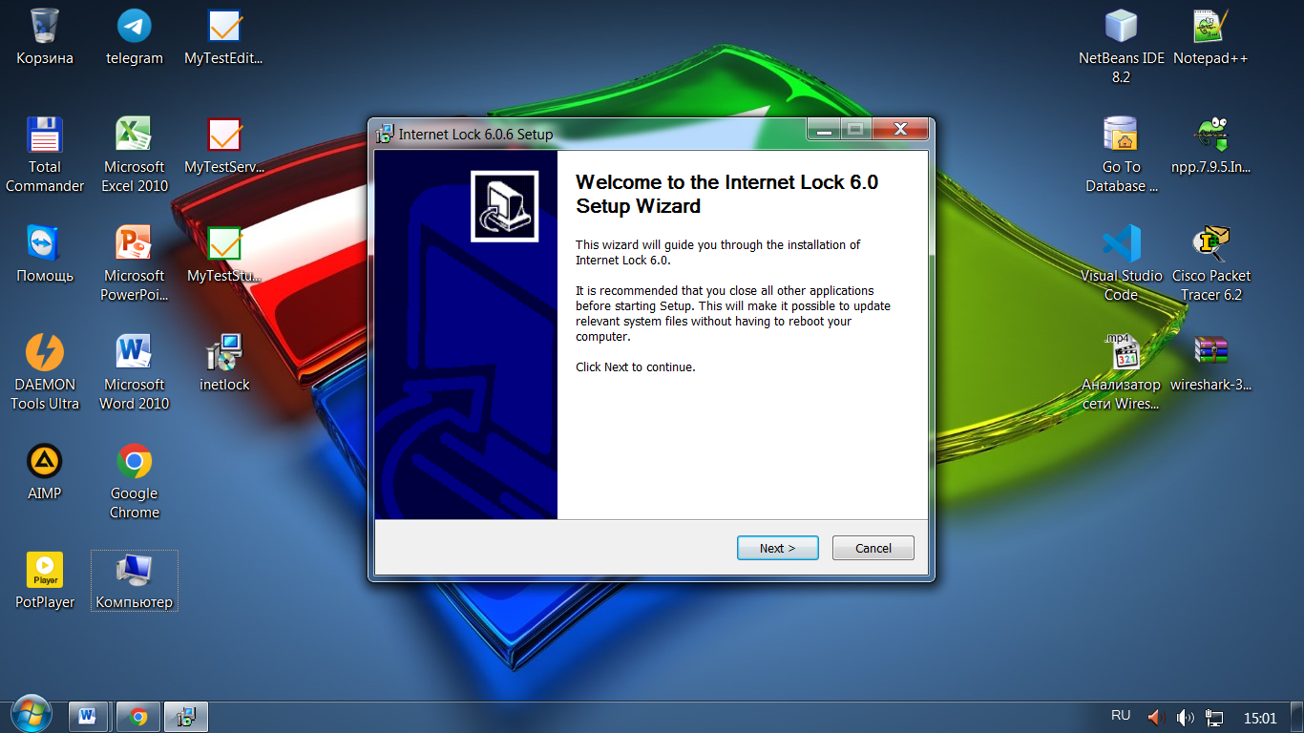

1.Welcome to the Internet Lock 6.0 programmanı ustanovka qılamız. Nextknopkasın basamız.

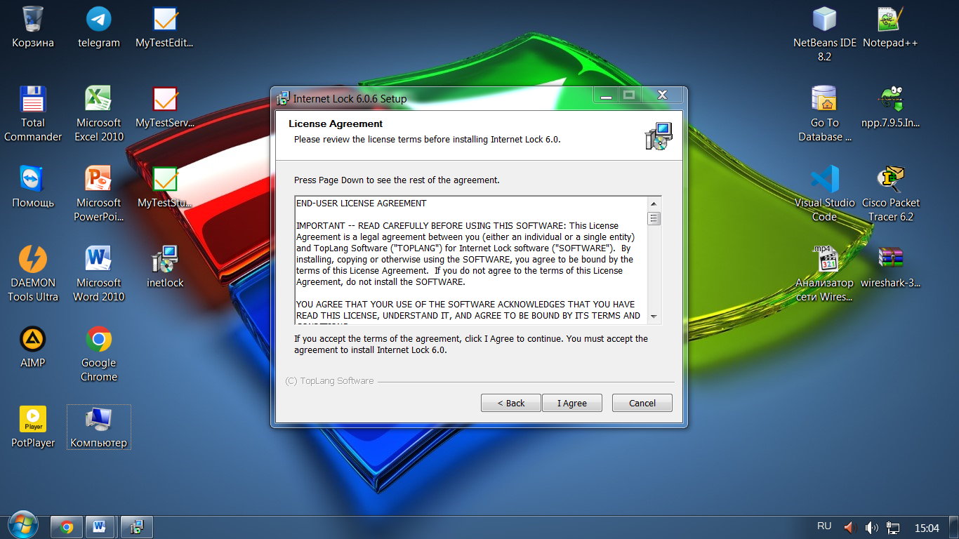

2. I Agree knopkasın basamız.

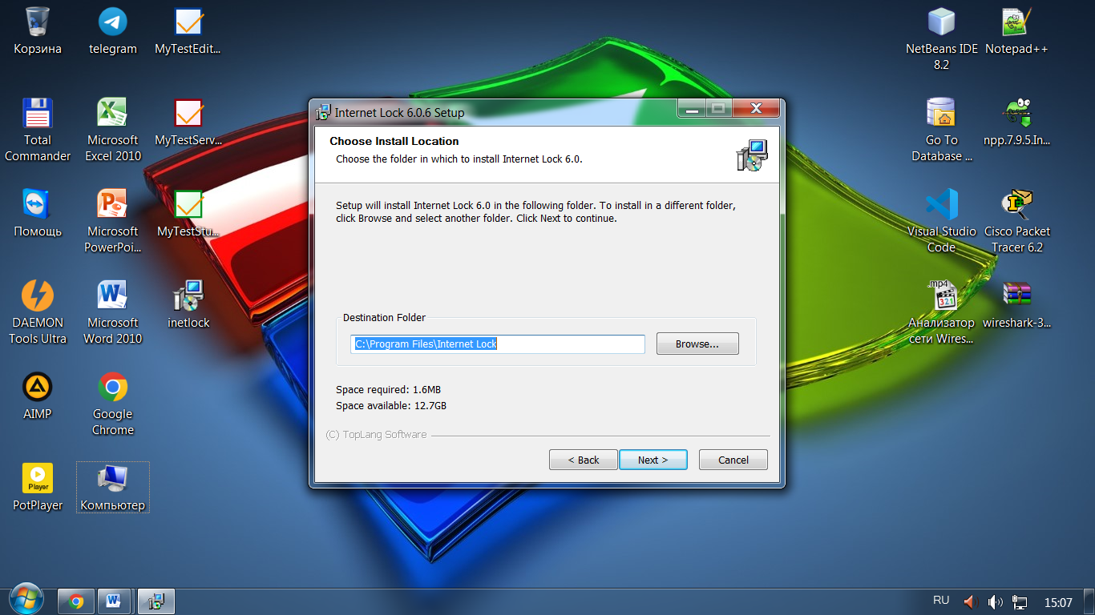

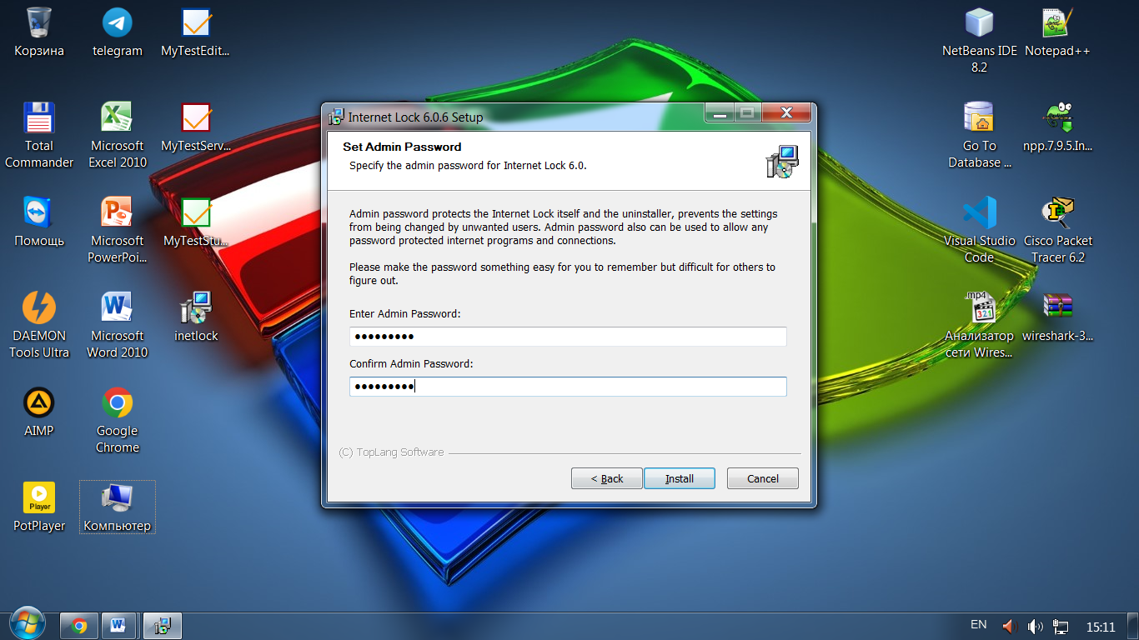

3. Parol ornatamız. Keyin Installknopkasın basamız.

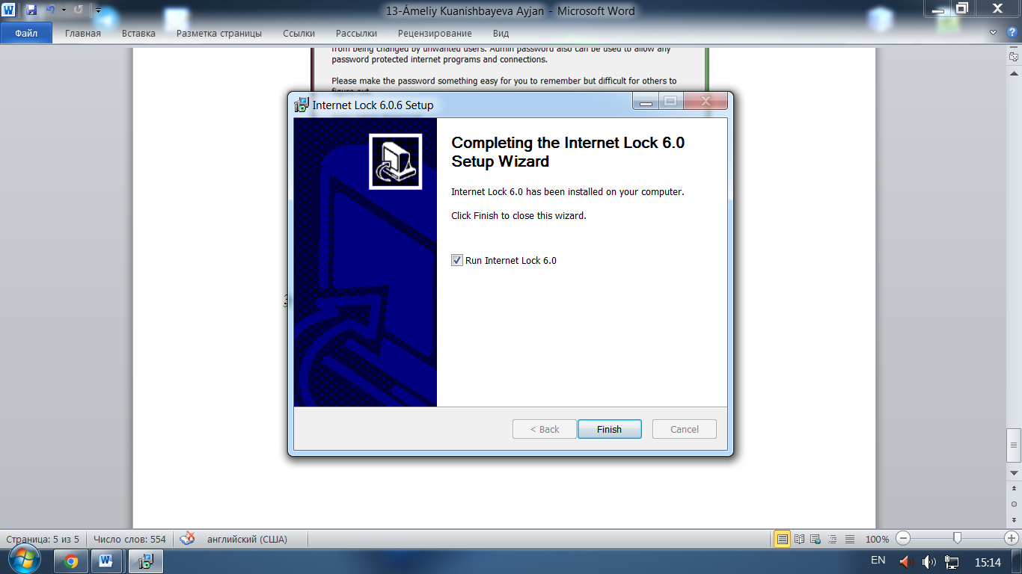

4. Finish túymesin basamız.

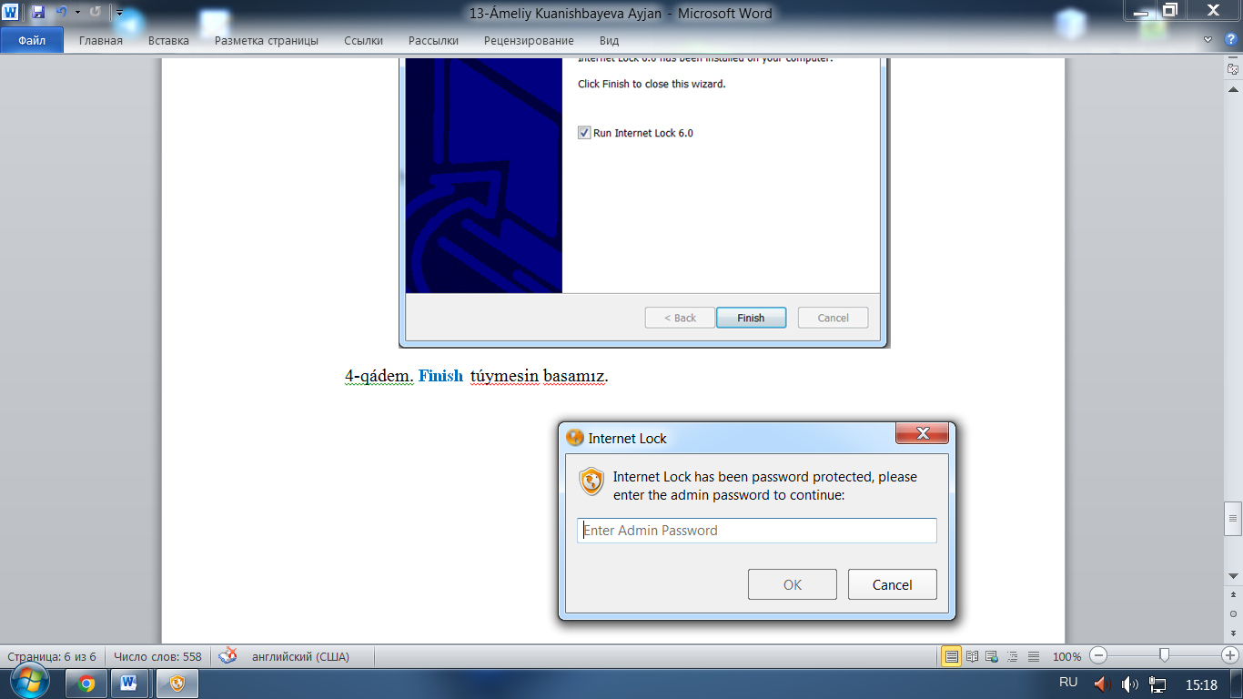

5. Programmaǵa kirgende parol soraydı. Baǵanaǵı paroldı jazamız.

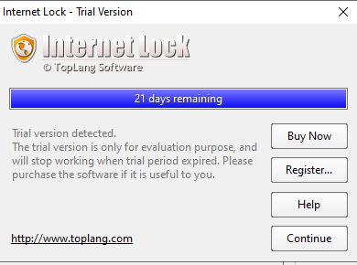

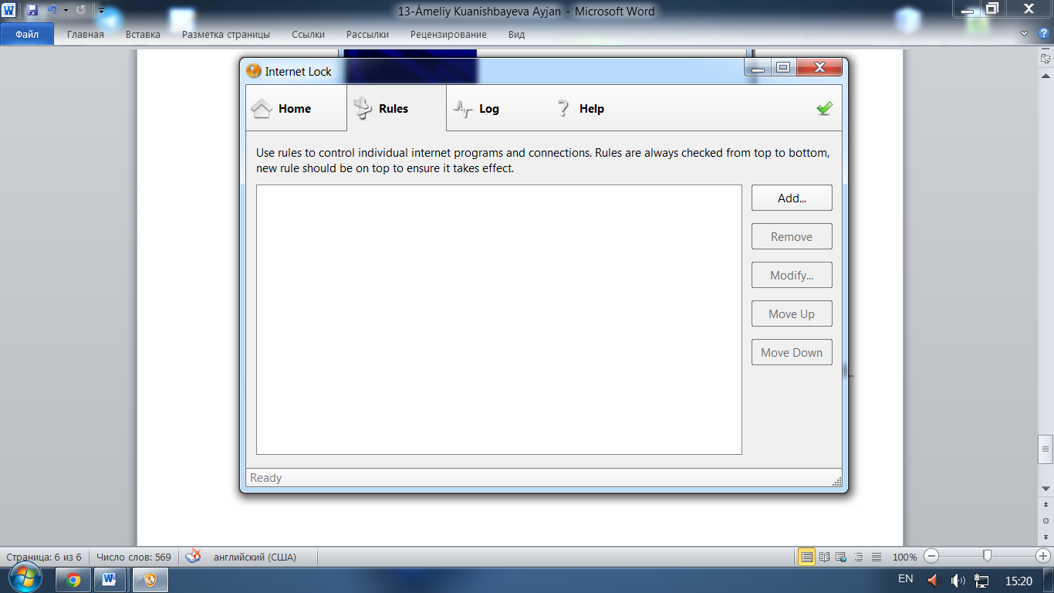

6. Rules menyuna kiremiz hám Add knoplasın basamız.

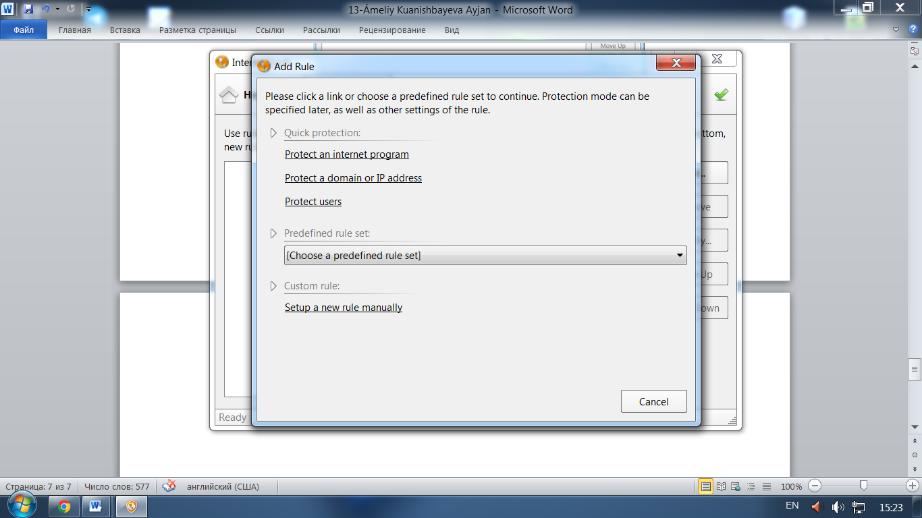

7.kóresetilgen jerdi tańlaymız. [www.lex.uz](http://www.lex.uz) saytın aldım.

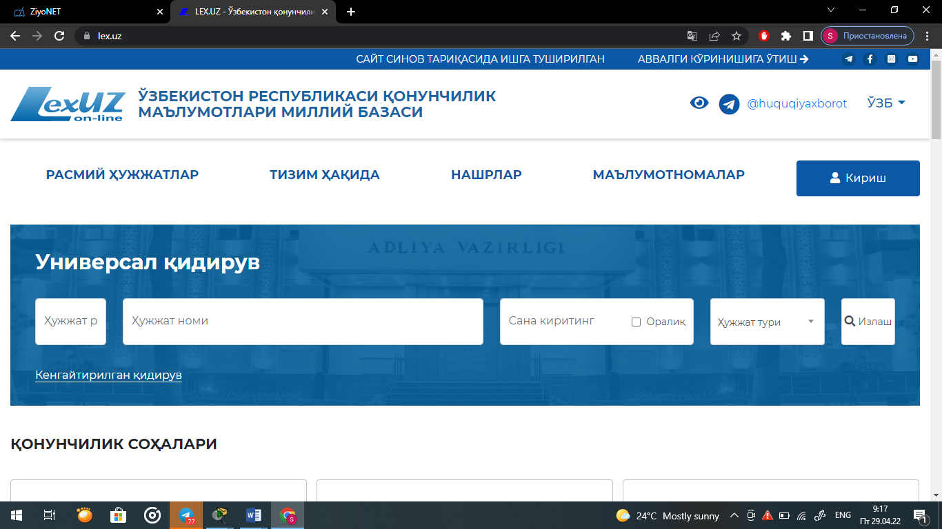

8. Saytımızdıń sheklep qoyıwdan aldınǵı halı.

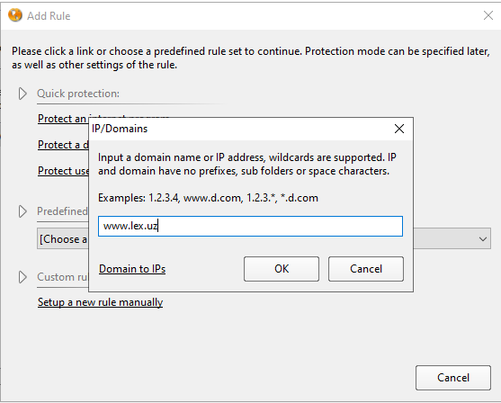

9. Sheklep qoyatın saytımızdı kiritemiz. Nátiyjeni tekserip kóremiz.

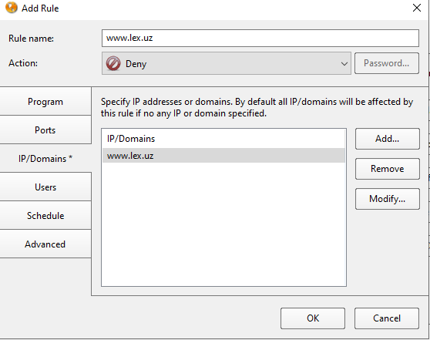

10. Kórip turǵanıńızday saytımızdı sheklep qoydıq.